一网通跨省通办功能操作指引

一、企业申办端
1、在一网通开办企业入口，选择内资，选择属于“跨省通办”
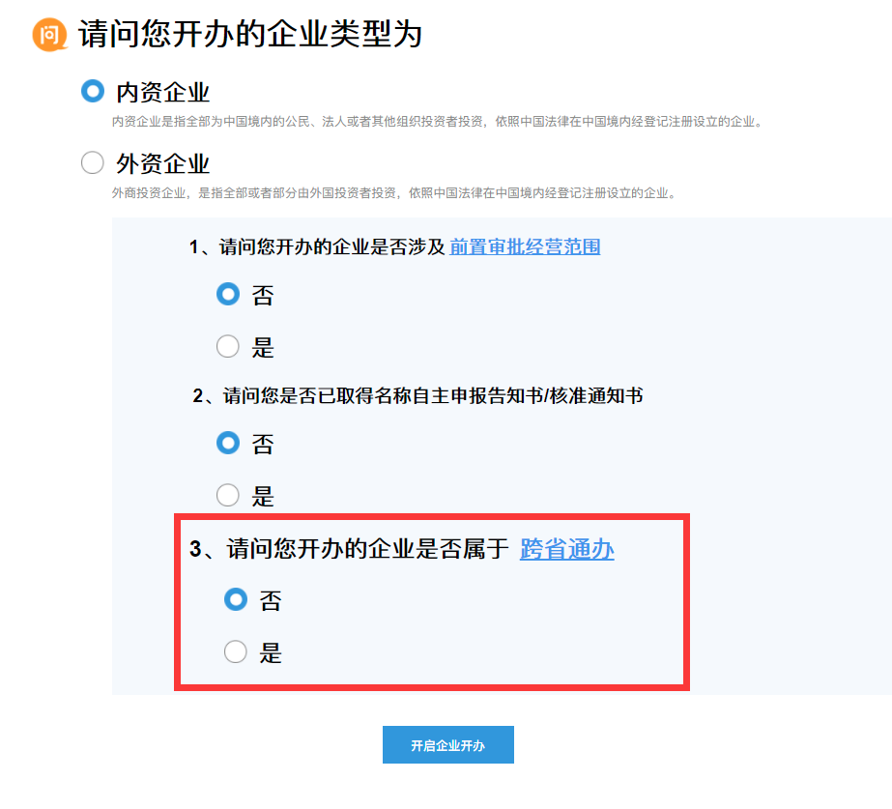
2、依次完成如下信息的填报：
名称页面
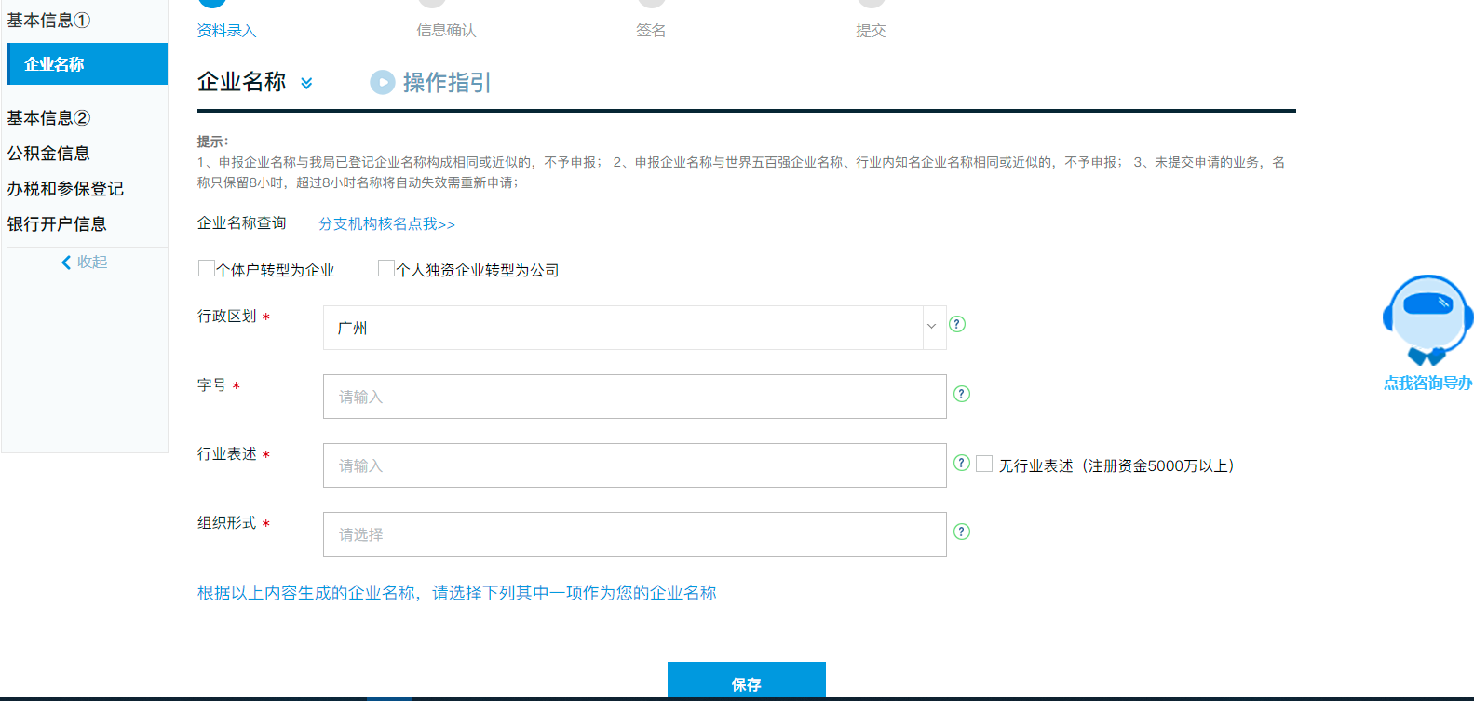
股东页面
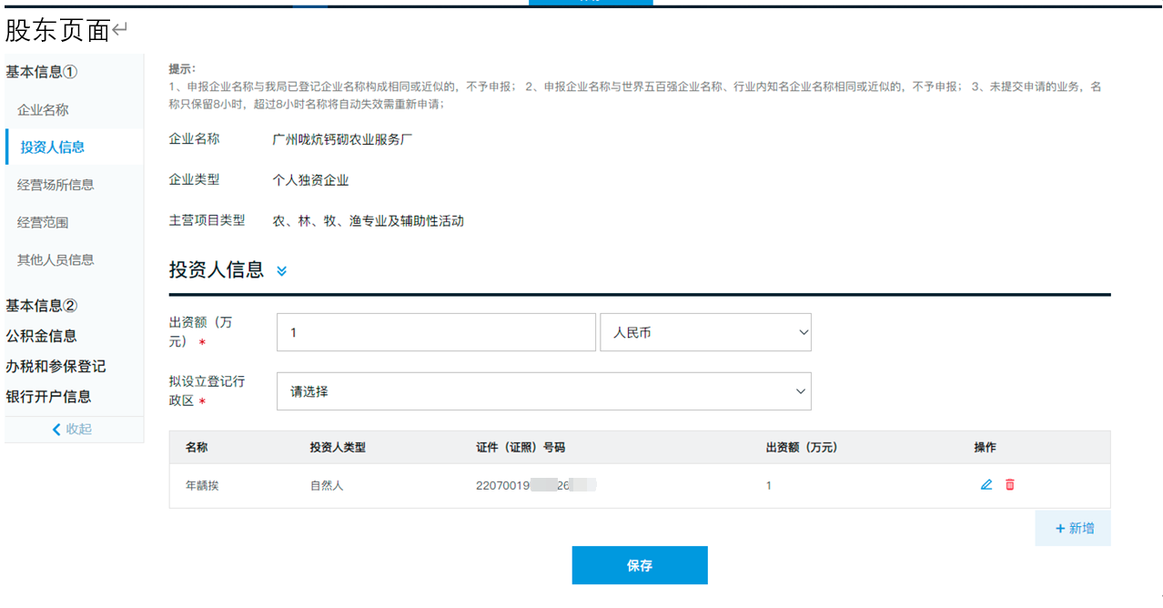
经营场所页面
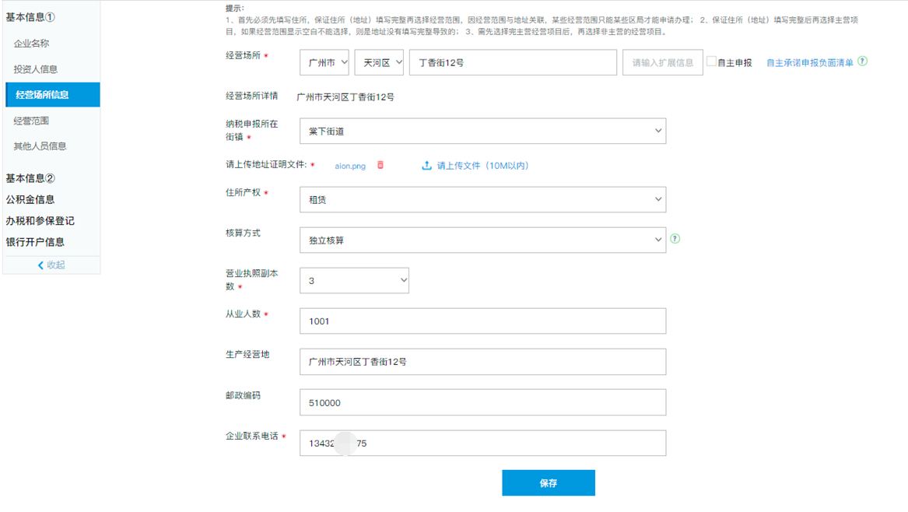
经营范围
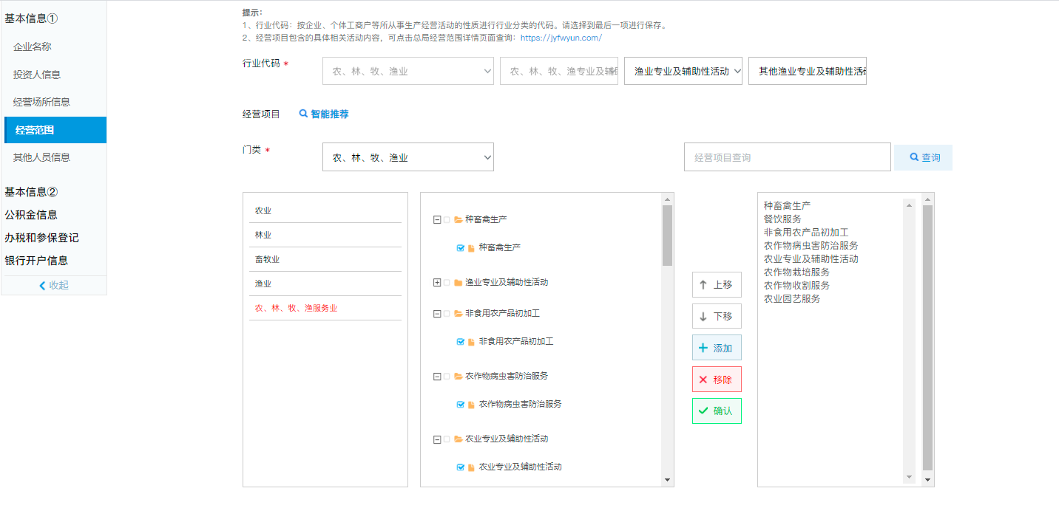
其他人员
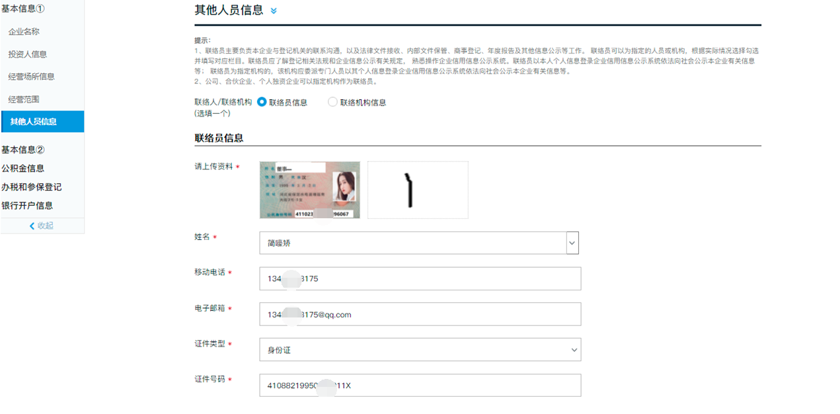
社保相关信息
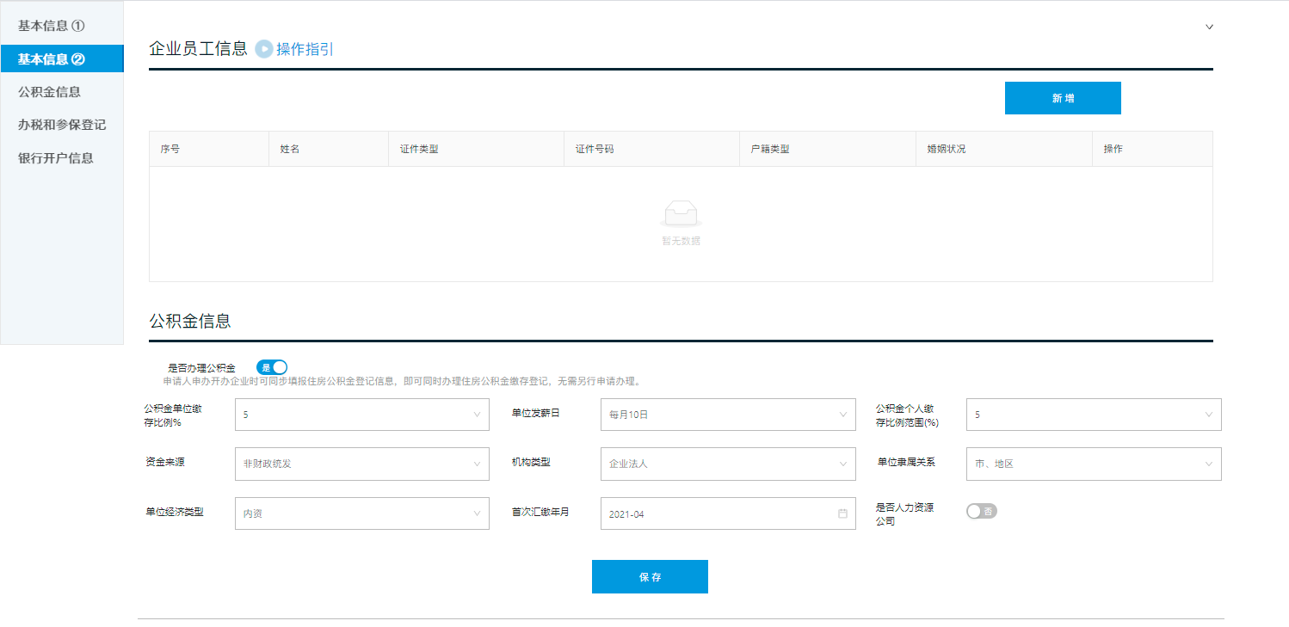
税务及银行信息
不申领税务的发票、Ukey、实物印章
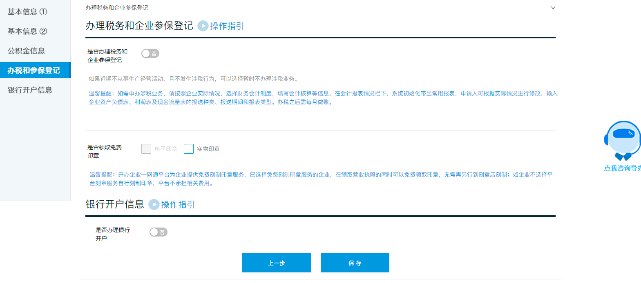
信息确认页面
- 领照方式添加“邮寄领取”，也可以选择“政务大厅领取”
- 邮寄领取方式的“邮寄地址”省份下拉选择，市级下拉选择，详细地址自行输入。
- 收件人下拉列表提供“代理人”、“法定代表人”供选择，根据选择自动回填“姓名”、“联系电话”且不可编辑
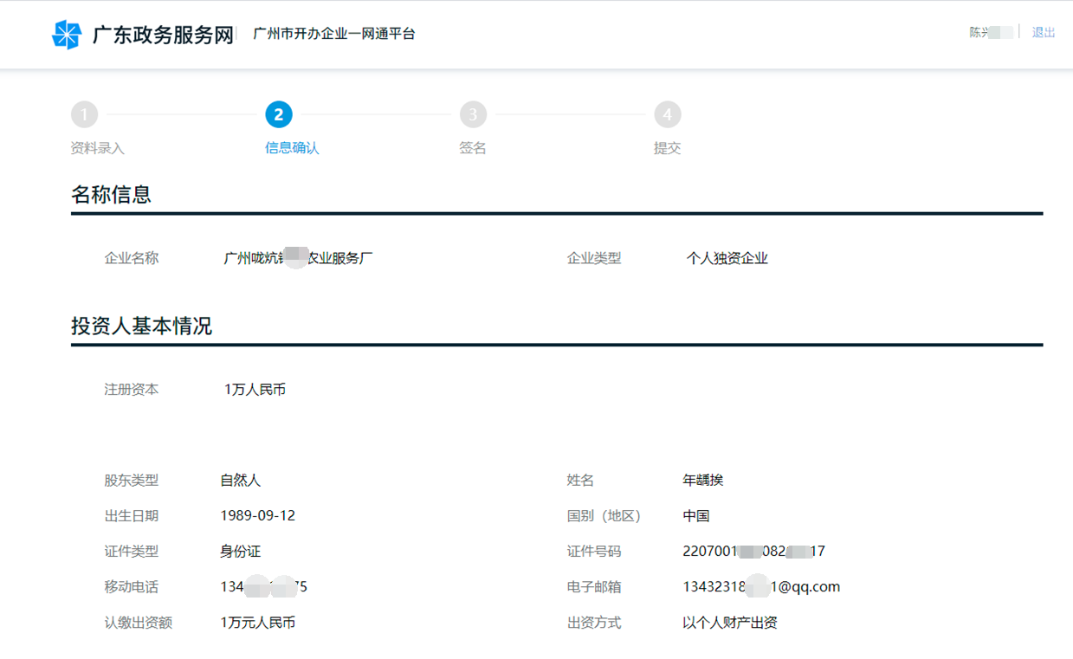
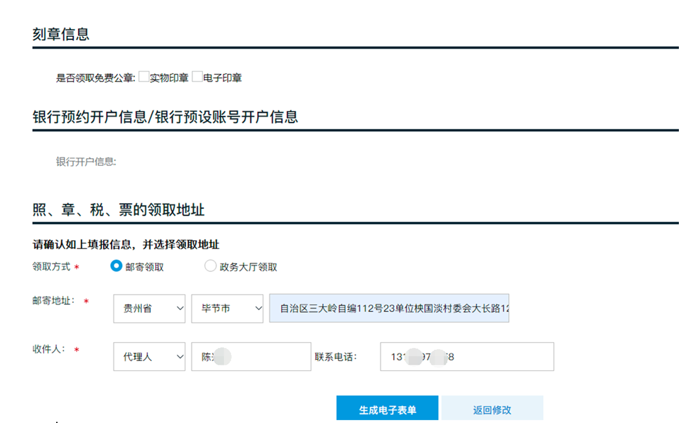
生成PDF页面
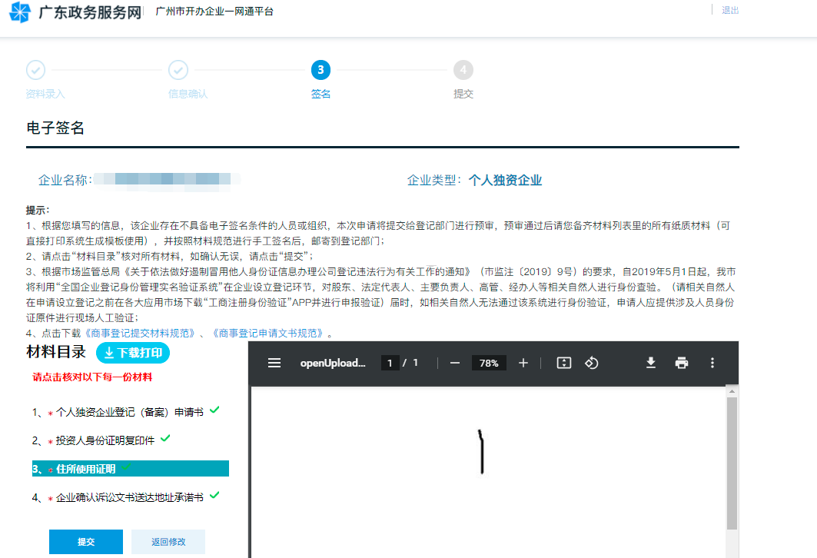
提交成功页面
